作者简介：
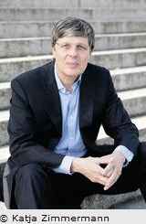
马克思･A. 霍夫（Max A. Höfer）生于1959年，为资本服务多年——他是商业杂志《资本》的编辑，也是倡议善待雇员组织——“新社会市场经济”的主席。

